2019
Handelshof-Ochmann

Wolfgang Ochmann

[ PC Hardware: Der Aufbau eines PC]
Grundsätzlich gibt es natürlich verschiedene Computer. Der nachfolgend gezeigte ist nur ein Beispiel. Auf Grund der verschiedenen Bauformen ist die Anordnung der Bauteile natürlich etwas anders. Bestimmte Bauteile sind für die Funktion eines PC aber notwendig und die finden sich auch in einem Gehäuse wieder.

PC Hardware: Der Aufbau eines PC
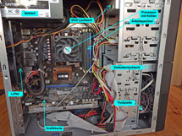 | Grundsätzlich gibt es natürlich verschiedene Computer. Der nachfolgend gezeigte ist nur ein Beispiel. Auf Grund der verschiedenen Bauformen ist die Anordnung der Bauteile natürlich etwas anders. Bestimmte Bauteile sind für die Funktion eines PC aber notwendig und die finden sich auch in einem Gehäuse wieder. Auch sind Standardisierungen vorhanden wie die Größe und die Befestigung bestimmter Bauteile. Bei einem Laptop sieht es wieder anders aus, dort sind Teile wie der Akku oder der Arbeitspeicher meistens von unten zugänglich. Hier ein kurzer Abriss über das Innenleben, genaueres auf den entsprechenden Seiten. Links ist ein Verweis mit dem sie auf die entsprechende Seite gelangen.
Mainboard | Zentral in der Mitte ist das Mainboard oder Motherboard, die Hauptplatine des PC. Auf ihr laufen alle Anschlüsse zusammen, der Prozessor, der Arbeitspeicher, die Grafikkarte und verschiedene Erweiterungskarten befinden sich dort.
Prozessor | Die CPU (Central Prozessor Unit), der Rechner des PC ist eines der wichtigsten Teile, er führt alle Berechnungen durch und seine Leistungsfähigkeit bestimmt die Geschwindigkeit des Computers.
Arbeitspeicher | In den Arbeitspeichern werden Informationen zwischengespeichert und bei Bedarf abgerufen. Die Größe bestimmt die Menge der Daten die gespeichert werden und damit auch die Geschwindigkeit.
Grafikkarte | Die Grafik ist für die Darstellung auf dem Bildschirm nötig und es gibt Grafikprozessoren auf dem Mainboard, Prozessoren mit Grafik und extra Grafikkarten. Die Grafikleistung ist für schnelle und gute Bildwiedergabe entscheidend.
Netzteil | Das Netzteil ist die Energieversorgung für alle Systeme. Seine Leistung muss zum Energieverbrauch der Bauteile passen.
Festplatte | Die Festplatte ist der Speicher auf dem sich alle Daten und Programme befinden. Ohne Sie läuft nichts.
Laufwerke | Die Laufwerke ermöglichen es von einem Medium (Diskette, CD, DVD, Blue-Ray) Daten einzulesen oder auf dieses Medium zu speichern.
Anschlüsse | Die Anschlüsse verbinden die Inneren Bauteile eines PC mit den Äusseren. Verschiedene Geräte benötigen unterschiedliche Anschlüsse.
Geräte | Die Ein und Ausgabegeräte eines PC wie Bildschirm, Tastatur, Maus, Lautsprecher, Speicherstick/karten, externe Festplatten.

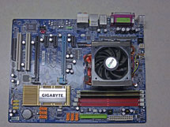
Als erstes wichtiges Bauteil ist das Mainboard oder auch Motherboard, die Hauptplatine des Computers.
 | 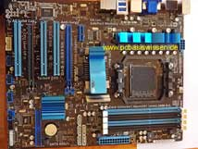
Die Größe | Darauf befinden sich alle Anschlüsse für sämtliche Geräte und dort befindet sich das Rechenzentrum der Prozessor, also das Hirn unseres PC. Die Auswahl des Mainboard ist grundlegend für die Performance des PC. Mainboards gibt es von vielen Herstellern in verschiedenen Größen und Preislagen. Man muss sich bei der Auswahl Gedanken machen was man an Anschlüssen benötigt, welche Bauteile man einbauen möchte (An spätere Nachrüstmöglichkeit denken) und das Teil muss auch in den PC passen. Deswegen haben die Mainboards einen sogenannten Formfaktor z.B. ATX, der die Größe und die Befestigung angibt.

PC Hardware: Der Prozessor
 | Die CPU (Central Processing Unit) ist der Baustein der die Berechnungen anstellt. Bekannte Prozessoren Hersteller sind Intel und AMD. Welche Firma bevorzugt wird ist Geschmackssache und eine Preisfrage. Ich habe mit AMD gearbeitet, die sind auch billiger als vergleichbare Intel CPU´s und nur gute Erfahrungen gemacht. Intel Prozessoren sind für Laptops meistens besser geeignet wegen der geringeren Stromaufnahme. Ein Prozessor besteht heute aus mehreren Kernen, d. h. mehrere Rechner in einem Gehäuse. Dadurch erhöht sich die Rechenleistung. Auch die Taktfrequenz, meist in Megahertz angegeben, ist nicht unwichtig.
Hier Bilder einer Athlon CPU AM3+ | 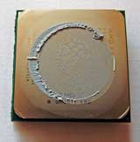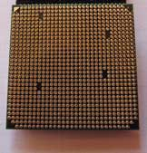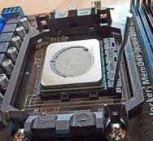
 | Das erste Bild zeigt die CPU von oben (Das weiße ist die Wärmeleitpaste). Das zweite Bild die CPU von unten, und auf dem dritten Bild die CPU im Sockel auf dem Mainboard eingesetzt.
Sockel und Markierung der CPU | 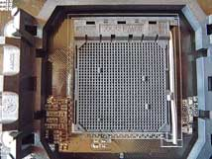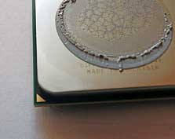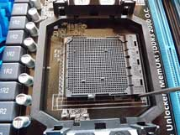
 | Das erste Bild zeigt den Sockel der CPU auf dem Mainbord (In der Vergrösserung sind die Details beschrieben)Das zweite Bild zeigt die Markierung der CPU, die mit dem Sockel übereinstimmen muss, damit die CPU richtig sitzt.Auf dem dritten Bild ist der Arretierungshebel zu sehen, der zum einsetzen hochgeklappt wird und danach die CPU befestigt.
Kühlkörper und Lüfter | 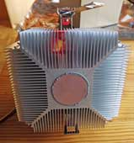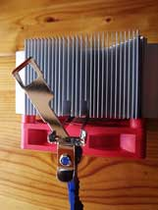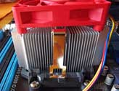
 | Das linke Bild zeigt den Kühlkörper von unten mit der Wärmeleitpaste.Auf dem mittleren Bild ist die Befestigung zu sehen und beim rechten Bild die Befestigung auf dem Mainboard.
Einbau auf dem Mainboard | 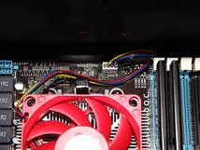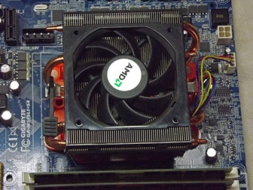
 | Hier die CPU Lüfter, auf beiden Bildern erkennt man die Stromanschlüsse für die Lüfter.
CPU auf dem Mainboard | 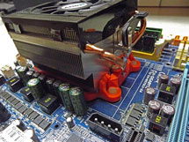
 | Hier noch ein Bild im eingebauten Zustand
 | Es gibt noch einige Details die die Rechenleistung beeinflussen und wen die genauen Details interessieren der kann sich auf den Herstellerseiten ausführliche Informationen holen. Wichtig ist auch die Aufnahmeleistung weil die Größe des Netzteils und die Kühlung eine wichtige Rolle spielen. Die CPU ist ein relativ kleines Bauteil, den größten Platz braucht der Kühler. Die meisten CPU´s sind Luftgekühlt, es gibt aber auch Wasserkühlungen die für extreme Anforderungen genügen.
 | Die Prozessoren gibt es als Komplettset mit Kühler, die Bezeichnung dafür ist Boxed.
 | Dies ist ein Beispiel für eine Bezeichnung unter der eine CPU angeboten wird. Schauen wir und das einmal genauer an.AMD ist der Hersteller. Niemals darf eine CPU ohne diese Kühlung betrieben werden, der Prozessor geht dann sofort defekt. Wichtig ist in diesem Zusammenhang zwischen der Oberfläche der CPU und dem Kühlkörper eine Wärmeleitpaste aufzubringen um die Wärmeabgabe zu verbessern. Die Temperatur im Kern wird überwacht und bei Überschreiten von Grenzwerten schaltet sich der PC ab. Bei solchen Erscheinungen sollte man überprüfen ob der Kühlerlüfter noch läuft. Generell gilt: Desto wärmer der Prozessor, desto geringer die Leistung. Eine ausreichende Kühlung ist die Grundlage einer guten Rechenleistung. Bei neuen Rechnern wird die Lüftergeschwindigkeit über die Temperatur im Kern geregelt um Geräusche zu reduzieren.
CPU neu oder nicht | Wann ist eine Erneuerung sinnvoll? Ein gut konfigurierter PC ist für einige Jahre sicherlich ausreichend. Doch nach einigen Jahren ist es nahezu unmöglich einen besseren Prozessor zu bekommen, weil die meisten nur kurze Zeit hergestellt werden da der Markt ständig in Bewegung ist. Neuere Modelle sind nicht mit alten Systemen kompatibel und so bleibt meistens nichts anderes übrig, als alles auszutauschen. Richtige Unterschiede in der Rechenleistung merkt man aber nicht zwischen einer höheren Taktfrequenz oder einen Kern mehr, da der Anwender geringe Leistungsteigerung kaum wahrnimmt. Erst ab einer Leistungssteigerung von 20% nimmt der Anwender die Geschwindigkeit war. Bei Rechenintensiven Anwendungen fällt meistens die Schnelligkeit des PC auf, so brauchen Bilder lange um sich zu öffnen oder Musik bleibt hängen usw. Grundsätzlich sind die Angebote immer veraltet und ob es sinnvoll ist immer das neueste zu haben ist eine Frage des Geldbeutels. Gerade im Bereich der PC Hardware fallen die Preise ständig, viele Hersteller haben sogar Tagespreise.
Neue Technik | Noch eine Anmerkung zum Schluss: AMD bot eine Zeit lang, Prozessoren an, in die ein Grafikprozessor integriert war. Das System hatte aber nicht so den richtigen Durchbruch, es gibt nur noch wenige Prozessoren die Angeboten werden. Da sie kleiner sind als die Leistungsfähigen von AMD, und sich auch noch die Grafikberechnung teilen müssen, wird sich dieser Ansatz nicht durchsetzten. Diversen Testberichten zu Folge und der Bezeichnung der intgriertenGrafikcips nach, sind es durchschnittliche Grafikprozessoren diedort verbaut sind.

PC Hardware: Der Arbeitsspeicher
Was macht ein Arbeitsspeicher | Arbeitspeicher sind Zwischenspeicher auf die die CPU zugreift um Daten abzulegen und wieder zu holen. Arbeitsspeicher sind "flüchtig", das heißt auf ihnen bleiben nach dem Ausschalten keine Daten gespeichert. Die Angabe der Größe ist Megabyte oder Gigabyte. Ohne Arbeitspeicher läuft kein PC und die Schnelligkeit hängt stark vom der Größe des Arbeitspeichers ab. Natürlich fragt man sich dann warum wird den nicht ein so großer Arbeitspeicher wie möglich verbaut? Das ist eine Kostenfrage, Speicher kosten nicht wenig und so wird immer eine vernünftige Zwischenlösung gefunden.Der notwendige Arbeitspeicher ist auch Abhängig vom verwendeten Betriebssystem. Die alten PC (Windows 98) hatten meistens nur 256 MB oder 512 MB. Windows XP läuft einigermaßen vernünftig mit 1 GB und Windows 7 sollte man nicht unter 2 GB Arbeitsspeicher betreiben. Ebenso benötigt Windows 8 und 10 auch 2 GB. Auch gibt es eine Begrenzung durch das Betriebssystem und das Mainboard. Alte Mainboards unterstützten oft keine großen Speicher und bis heute gibt es Betriebssysteme mit 32 bit die erkennen nur 3 GB. Erst ab einem Betriebssystem von 64 bit werden Speicher höherer Kapazität erkannt, aber viele Mainboards machen bei 16 GB Schluss. Bei der Auswahl des Mainboards lohnt sich generell ein Blick in die Details, da auch die Taktfrequenz des Arbeitsspeichers nur bis zu einer bestimmten Höhe unterstützt wird.
Bilder | 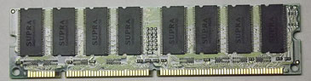  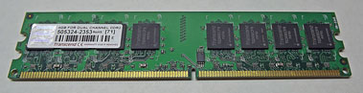
 | Ein ältererer SDRAM Speicher und daneben ein DDR2-SDRAM.
Notebook und Einbau | 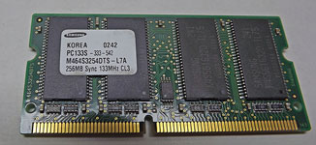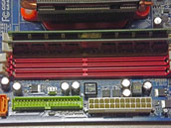
 | Hier ein SODIMM Speicher für Notebooks und Speicher auf dem Mainboard.
Im PC | 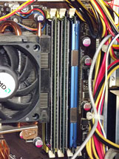
 | Hier die Speicher eingebaut, das blaue ist ein Kühlkörper.
Arbeitsweise des PC | Nun ist es einmal an der Zeit tiefer in die Materie einzusteigen. Wie arbeitet also ein PC? Nehmen wir an sie drücken eine Buchstabentaste um diese in einem Dokument auf dem Bildschirm erscheinen zu lassen. Mit dem drücken wird ein Signal an das Mainboard geschickt, welches es an den Prozessor weiterleitet. Dieser fragt das Betriebssystem auf der Festplatte was er damit machen soll. Von dort kommt die Anweisung zurück den Buchstaben an einem bestimmten Platz auf dem Bildschirm zu setzen. Der Prozessor gibt den Befehl an das Mainboard welches ihn zur Grafikkarte (oder Grafikchip) leitet. Dort wird das Signal berechnet, umgewandelt und an den Bildschirm geschickt.Dies ist eine sehr vereinfachte Formulierung und alle IT Spezialisten werden ihren Kopf schütteln, aber es macht klar was für dieses Zusammenspiel alles notwendig ist. Und wenn sie sich bewußt machen, das jede Sekunde Millionen solcher Signale ausgetauscht werden, ist klar warum das Abstimmen der einzelnen Bauteile so wichtig ist. Ein Prozessor mit noch so vielen MHZ und Kernen nützt ihnen nichts wenn der Arbeitspeicher zu klein ist um Informationen zwischenzuspeichern oder die Übertragungsgeschwindigkeit des Mainboard, FSB (Front Side Bus) genannt, mit niedriger Taktfrequenz erfolgt. Jedes System arbeitet nur so schnell wie es sein langsamster Baustein zulässt.
Standards | Bei Arbeitspeichern gibt es, wie bei allem, verschiedene Standards die Bauform gibt das Mainboard vor.  Ältere Speicher waren SDRAM Speicher mit 168 Pin und zwei Kerben, dann folgten DDR-SDRAM mit 184 Pin und einer Kerbe, danach DDR2-SDRAM mit 240 Pin einer Kerbe und der derzeitige Standart ist DDR3-SDRAM mit ebenfalls 240 Pin und einer Kerbe. Der neusete Arbeitsspeicher ist ein DDR 4 RAM der die doppelte Geschwindigkeit eines DDR 3 RAM haben soll. Natürlich passen die neuen Arbeitsspeicher nicht auf die alten Mainboards.  Normalerweise ist auf dem Speicher ein Aufkleber welcher die Daten beinhaltet. Die Mainboards mit 4 Speicherplätzen verwalten diese im Dual Kanal Prinzip. Beim Speicherkauf ist es wichtig darauf zu achten, das die Speicher die in einem Kanal (durch gleiche Farben gekennzeichnet) aus einer Serie stammen und die gleichen Eigenschaften aufweisen. Das beinhaltet nicht nur die Größe sondern auch die Taktfrequenz und die Latenzzeiten. Sonst werden die Speicher unter Umständen nicht erkannt. Ich empfehle Speicher in einem Set zu kaufen also z. B. bei 4 GB 2x 2 GB Speicher. Bei späterer Nachrüstung sollte auf die gleichen Speicherdaten geachtet werden ansonsten können eventuell nicht alle Speicherplätze belegt werden.

PC Hardware: Die Festplatte
 | Die Festplatte ist der Speicher auf dem sich alle Daten und das Betriebssystem befinden. Sie ist damit das Herzstück für alle Informationen und bei einem Defekt sind alle bis dahin gespeicherten Daten verloren! Man darf diese Bedeutung nicht unterschätzen. Ein Betriebssystem oder Programme lassen sich wieder Installieren aber die Dokumente, Bilder oder Videos die dort aufbewahrt wurden sind verschwunden. Deshalb ist es notwendig die Daten zu sichern.
ATA (IDE) | Zum einen ist die Verbindung für die Datenmenge wichtig. Der mittlerweile älteste noch verwendete Standard ist ATA (IDE). Diese Festplatten haben eine Übertragungsrate von 133 MB/s und die Anschlüsse werden über Flachkabel mit 40poligen Steckern vorgenommen. An dem Anschluss können mehrere Laufwerke parallel angeschlossen werden, dabei müssen die Laufwerke als Master und Slave gejumpert werden. Die Einstellung dazu findet sich auf dem Laufwerk und in der Beschreibung.
ATA Festplatte von oben und unten | 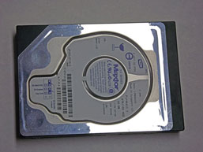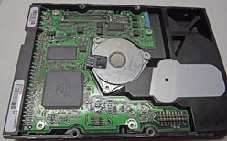
ATA Festplatte Master/Slave Codierung und Daten | 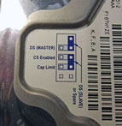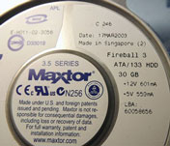
Anschlüsse: Links Datenanschluss, daneben Codierstecker und rechts der Stromanschluss | 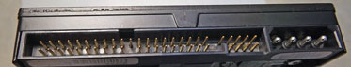
S-ATA | Die nächsten Standards waren S-ATA mit 150 MB/s, S-ATA II mit 300 MB/s und S-ATA III mit 600 MB/s alles theoretische Werte die in der Praxis nicht ganz erreicht werden vergleichbar mit den Testwerten von Autos. Festplatten gibt es mittlerweile zu Speicherkapazitäten von 8 TB (Terabyte).
S-ATA Festplatte mit Angaben | 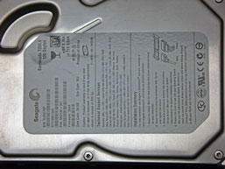
S-ATA Festplatte mit Anschlüssen, links der Stromanschluss, dann der Datenanschluss und ein Codierstecker | 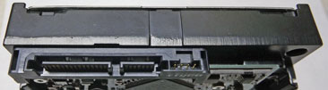  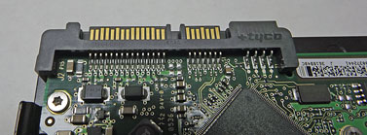
Aufbau | Die HDD (Hard Disk Drive) Festplatten welche am häufigsten verwendet werden, haben im Gehäuse eine Metallscheibe die magnetisiert wird. Über einen Schreib/Lesekopf der Berührungsfrei über der Scheibe schwebt, werden die Daten gespeichert und abgefragt. Die Scheibe dreht sich dabei mit einer Geschwindigkeit von 5400, 5900, 7200, oder 10000 U/min. Es gibt auch Festplatten mit 15000 U/min die werden aber nur in Servern eingesetzt. Dabei ist eine schnellere Festplatte in der Lage mehr Daten abzufragen aber es gibt noch andere wichtige Kriterien für die Geschwindigkeit. Durch ihre bewegten Teile sind Festplatten empfindlich gegenüber Stößen und Erschütterungen, deshalb sollte eine Festplatte die in Betrieb ist nicht bewegt werden.
Der Datenträger in einer geöffneten Festplatte | 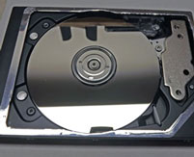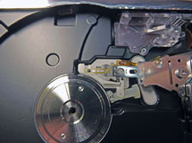
Der Schreib/Lesekopf
Begrenzungen | Die Bauweise und die Art des Datentransfers machen klar warum die Datenübertragung einer Festplatte begrenzt ist. Da nur ein Schreib/Lesekopf zur Verfügung steht kann gleichzeitig immer nur eine Aufgabe ausgeführt werden. Um das Problem zu lösen haben Festplatten einen Zwischenspeicher den sogenannten Cache. Dieser puffert Daten von und zur Festplatte und erhöht dadurch das Datentransfervolumen. Also zusammenfassend ist der Standard, die Geschwindigkeit und der Pufferspeicher entscheidend für die Schnelligkeit eines Systems. Da fast alle Daten über die Festplatte gehen hängt von ihr auch die Schnelligkeit eines Rechners ab.
SSD der neue Standard | Um diese Probleme zu umgehen und da die Grenzen der Datenübertragung nahezu erreicht sind, gibt es SSD (Solid State Disk) Festplatten. Diese haben keine bewegten Teile mehr und arbeiten ähnlich wie ein Speicherstick. Dabei werden Übertragungsgeschwindigkeiten bis zu 1500 MB/s erreicht, wobei der Handel Schreib/Lesegeschwindigkeiten von ca.600 Mb/s als Grenze anbietet. Der Vorteil liegt klar auf der Hand aber der Preis (SSD Festplatten sind teurer) bremste eine Zeit lang noch die Verbreitung aus, wobei es inzwischen Festplatten mit 2TB für 650€ gibt und 250GB bekommt man schon für unter 90€ (Stand 10/2017). Eines sollte man sich aber Bewusst machen: SSD haben eine begrenzte Anzahl an Speichervorgängen, deshalb ist hier die "Normale" Festplatte überlegen, aber ich besitze PC mit nur SSD und habe diesbezüglich bis jetzt noch keine Einschränkung erfahren.  Eine neue Festplattentechnik ist die SSHD (Solide State Hybrid) eine Kombination aus SSD und SAS welche beide Vorteile verein
Mit RAID die Grenzen erweitern | Es ist selbstverständlich möglich in einem PC mehrere Festplatten einzubauen und anzuschließen, bei S-ATA problemlos. Es geht auch mit verschiedenen Betriebssystemen zu arbeiten und es ist möglich über einen sogenannten RAID (Redundant Array of Independent Disks) Festplatten zusammenzuschalten, so das die Daten entweder gespiegelt (Zeitgleich auf eine weitere Festplatte gesichert) oder auf mehrere Festplatten verteilt werden, oder beides kombiniert wird.  Dabei werden bei einem RAID 0 die Daten auf mehrer Festplatten aufgeteilt was schnelleren Datentransfer bedeutet aber auch einen Verlust der Daten bei Ausfall einer Festplatte.  Bei einem RAID 1 werden die Daten zeitgleich auf eine zweite Festplatte gespiegelt. Das ist eine recht gute Datensicherung da bei Ausfall einer Festplatte die zweite alle Daten enthält. Vorraussetzung ist ein entsprechender Controller der die Daten liest und da der RAID Verbund im BIOS eingestellt wird, kann es sein dass die verbliebene Platte nicht mehr gelesen wird.  Ich habe so einen Fall selbst erlebt und bin von dem System nicht überzeugt. Zudem werden auch Schadprogramme und Viren zeitgleich übertragen, was den Verlust beider Platten bedeutet. Naturgemäss baut man beide Festplatten zum gleichen Zeitpunkt ein (ein RAID sollte vor Inbetriebnahme installiert werden) und beide Platten haben etwa die gleiche Laufzeit. Es ist also absehbar wann die zweite Platte auch ausfällt und so müssten theoretisch beide getauscht werden, da meistens die selbe Platte nicht mehr zu haben ist, und auch damit der RAID Verbund nicht mehr hergestellt werden kann. Ich bevorzuge eine externe Datensicherung.
Was ist sinnvoll | Nun abschliessend bleibt jedem selbst überlassen was er für eine Festplatte einbaut, S-ATA III gibt es schon zu vernünftigen Preisen und es müssen ja nicht gleich 3 TB sein. Für normale Anwender reichen 250-500 GB locker aus, wobei es die fast nicht mehr gibt. Nur wer viele Bilder, Videos oder Musik speichert, der braucht mehr Platz. Da aber eine Datensicherung eigentlich unumgänglich ist, braucht man eine große externe Festplatte und da ist es fraglich was sinnvoller ist. Eine kurze Rechnung zeigt auf, ein Bild hat eine Größe je nach Kamera von 2 MB und bei einem GB sind das 500 Bilder. 10 GB wären etwa 5000 Bilder und ich glaube so viele Fotos muss man erst mal machen. Also wer auf das Geld nicht so schauen muss da darf es ein bisschen mehr GB sein aber die Technik ist wichtiger als die Menge.

PC Hardware: Die Grafikkarte
Grafikkarten erstellen aus den Daten ein Bild. Es gibt auf den Mainboards Grafikchips welche diese Aufgaben übernehmen. Für hohe Grafikanwendungen wie 3D, Spiele mit hoher Grafikauflösung und Anwendungen mit hoher Auflösung und schneller Bildfolge sind diese Grafikchips meistens überfordert.
Grafiken erfordern eine sehr hohe Rechenleistung wobei das selbe gilt wie bei einer CPU, desto mehr Berechnungen, desto höher die Wärmeentwicklung und der Energiebedarf. Deshalb wurden eigene "Rechner" die Grafikkarten entwickelt. Diese haben einen eigenen Stromanschluss und seperate Kühler. Bei den Grafikkarten gibt es zwei Standards in Bezug auf den Sockel, der ältere AGP (Accelerated Graphics Port) und der neue PCI Express (PeripherdComponent Interconnect Express). Es gibt auch Grafikkarten die auf einen PCI Sockel passen aber das ist eine unbefriedigende Notlösung. Bei allen neuen Mainboards sind nur ein oder zwei PCI Express Sockel vorhanden, so das eine AGP Grafikkarte nicht mehr verwendet werden kann.
Eine AGP Grafikkarte und ihre Anschlüsse | 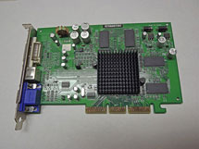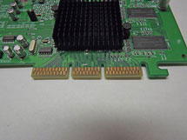
AGP | AGP Grafikkarten sind noch erhältlich aber nur noch als Ersatz für ein vorhandenes System geeignet bei einer Aufrüstung oder Neubau eines PC sollte man nur noch den PCI Express Anschluss in Erwägung ziehen.
Die Bilder zeigen 2 PCI Express Grafikkarten mit Kühlerlüfter | 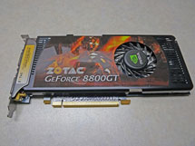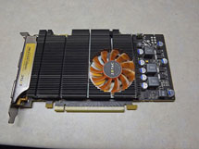
PCIE | PCI Express Grafikkarten brauchen viel Platz und Energie. Deshalb haben die Karten einen oder sogar 2 Stromanschlüsse an der Karte selbst. Auch bieten manche Mainboard Hersteller einen seperaten Stromanschluss in der Nähe des Sockels an. Da der Lüfter einer Grafikkarte nur die Luft im Gehäuse verwenden kann, sollte auf eine ausreichende Gehäuselüftung im PC geachtet werden. Der Luftstrom geht dabei über die Bauteile von vorne nach hinten. Auch sollte die Karte möglichst frei eingebaut werden, das heißt falls noch weitere Steckkarten angebracht werden, bitte Abstand halten um einen Wärmestau zu vermeiden.
Die Bilder zeigen links den Stromanschluss und rechts den Monitoranschluss (DVI) | 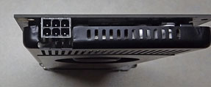  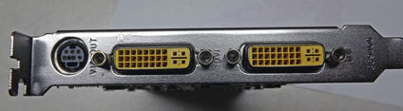
 | Auch besteht die Möglichkeit zwei Grafikkarten, sofern zwei Sockel auf dem Mainboard vorhanden sind und das Board dies unterstützt, gleichzeitig im Parallelbetrieb zu betreiben. Man benötigt dazu zwei Baugleiche Karten die SLI (Scalable Link Interface) fähig sind. Damit stehen Anschlüsse für vier Monitore zur Verfügung oder eine Leistungssteigerung bei Spielen. Durch die Kosten von zwei Karten und die doch möglich geringe, 30-90%, Leistungsteigerung machen diesen Betrieb nicht empfehlenswert. Zumal es wie bei allem dualen Systemen ist, bei defekt einer Karte nach Jahren ist wohl kaum noch die selbe zu bekommen. Dann lieber eine leistungfähige Grafikkarte und wenn der Markt nach Jahren was neues bringt, dann umrüsten.
Links der SLI Anschluss an der Grafikkarte und rechts die SLI Brücke zur Verbindung von zwei Karten | 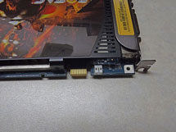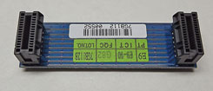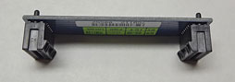
Was ist wichtig | Worauf kommt es bei einer Grafikkarte an? Jede Karte hat einen Chipsatz der wie auch auf einem Mainboard für die Abläufe der Karte zuständig ist. Es gibt eigentlich nur zwei Hersteller und das ist ATi Radeon und NVIDIA. Welcher bevorzugt wird ist Geschmackssache, ich persönlich nutze NVIDIA und achte darauf auf dem Mainboard auch NVIDIA Chipsätze zu verwenden, wohl aus dem Gefühl heraus dass gleiche Hersteller wohl besser zusammenpassen und kann auch nichts Nachteiliges darüber berichten.Als weiteres Kriterium wird meistens der Speicher, von 512 MB bis 12 GB, gesehen aber der ist nicht das Entscheidungskriterium. Wenn sie sich mal die Preise anschauen (Grafikkarten gibt es von 40-1200 € die neuste Karte mit 12GB Speicher kostet 1200€ Stand 02/2016) fällt auf, dass teure Karten oft keinen besonders großen Speicher haben. Nun zu einen ist der Standard GDDR (Graphics Double Date Rate) 3 oder 5 zu nennen, der Speicher der Karte. Ähnlich wie beim Arbeitsspeicher DDR 3 ist der Standard GDDR 5 der neuere, zum andern ist die Speicheranbindung entscheidend. Die wird in Bit angegeben und steigt von 128 Bit, 256 Bit, 384 Bit bis zu 768 Bit. Der Preis der Karte (und ihre Leistungsfähigkeit) steigt mit der Bit Anbindung. Außerdem sollte man sich den Speichertakt und den GPU Takt ansehen. Hier gilt je höher desto mehr Performance.Letztendlich entscheidet der Geldbeutel aber um einen guten Spielerechner (Gaming PC) zu bekommen sollte die Grafikkarte mindestens 2 GB und 256 Bit Speicheranbindung und GDDR 5 haben. Der Preis bewegt sich dabei ab 250€ aufwärts.
Die Verbindung zum Monitor | Als letztes Kriterium ist natürlich auch der Monitoranschluss wichtig, es gibt da alle Varianten. Meistens besitzen digitale Bildschirme einen VGA (Video Graphics Array), DVI (Digital Visual Interface) und HDMI (High Definition Multimedia Interface) Anschluss.VGA ist ein analoger Anschluss der wohl an den meisten Heimcomputern verwendet wird. Das liegt daran, das jeder Monitor einen solchen Anschluss besitzt und die meisten Onboard Grafiken an PC´s ebenfalls. Der Nachteil liegt auf der Hand. Der Computer sendet digitale Signale aus. Diese werden beim VGA Anschluss in analoge Spannungen umgewandelt und im digitalen Monitor wieder in ein digitales Signal umgewandelt. An und für sich Unsinn. Deshalb gibt es einen digitalen Ausgang DVI.Dieser ist auf neuen Grafikkarten Standard und wird oft mit VGA kombiniert.Zur Übertragung benötigt man ein DVI Kabel und das ist der Haken. Bei Monitoren auch mit DVI Anschluss wird meistens nur ein VGA Kabel mitgeliefert und DVI Kabel sind teurer. Deshalb entscheidet der Anwender dieses zu verwenden. Ich kann nur raten, wenn die Anschlüsse vorhanden sind, DVI zu verwenden auch wenn VGA bei einfachen grafischen Anwendungen funktioniert. Keiner würde ein PS starkes Auto kaufen, die Leistung drosseln lassen und danach die Sitze und andere Teile ausbauen nur damit das Auto wieder schneller wird.HDMI ist ein Standard der sich in der Unterhaltungselektronik eingebürgert hat (Fernseher, DVD Player, Kameras) und er ist auf allen neueren PC´s vorhanden damit diese Geräte verbunden werden können.
Grafikkarten Ausgänge links DVI, rechts VGA | 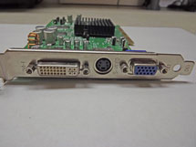

PC Hardware: Das Netzteil
 | Das Netzteil ist der grundlegende Bestandteil der Energieversorgung aller Bauteile und da darf man nicht mit der Leistung sparen. Die Berechnung der Leistung ergibt sich aus der Leistungsaufnahme der einzelnen Bauteile was aus deren Datenblättern ersichtlich ist. Generell braucht ein neuer PC mit guter Grafikkarte ab 500 W aufwärts. Auch sollte man bedenken, dass immer mehr Zusatzgeräte angeschlossen werden, Externe Festplatten, Kamera, Lautsprecher, Speicherkartenleser usw., so dass genügend Reserve vorhanden sein muss. Bein Netzteilen muss auch auf die Anschlüsse geachtet werden, S-ATA Geräte, Grafikkarten, CPU´s haben einen eigenen Stromanschluss, es gibt zwar Adaptersysteme aber bei Neuanschaffung kann man die Anschlüsse gleich richtig abstimmen. Es gibt zwei Arten von Netzteilen, normale die einen fertigen Kabelbaum fest angeschlossen haben und Modulare bei denen die benötigten Kabel angesteckt werden. Modulare besitzen einen klaren Vorteil, überflüssige Kabel hängen nicht irgendwo im PC-Gehäuse herum und behindern die Kühlung. Der etwas höhere Preis macht meines Erachtens die Vorteile wett.
Links Netzteil mit Kabelbaum  Rechts Netzanschluss und Lüfter an der Rückseite | 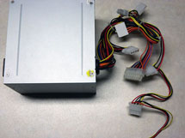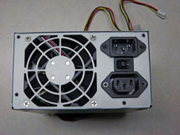
Links ein modulares Netzteil  Rechts der Lüfter an der Unterseite | 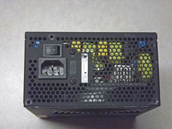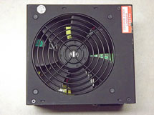
Hier die Anschlüsse eines modularen Netzteils | 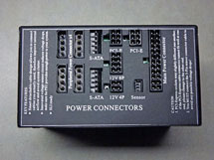
 | Auf dem oberen Bild sieht man sehr schön die Anschlüsse, die 4 links sind ältere Stromanschlüsse für Laufwerke, teilweise auf Mainboards für Grafikkarten als zusätzlicher Anschluss vorhanden, daneben sind S-ATA Anschlüsse, dann folgen Anschlüsse für die Grafikkarten (PCI-E) und für die CPU (12V 4P). Der Sensor kann an das Mainboard angeschlossen werden um die Lüfterdrehzahl zu steuern und rechts ist der Anschluss für das Mainboard. An den mitgelieferten Kabeln werden die Anschlüsse noch vervielfacht, so das ausreichend Stromanschlüsse zur Verfügung stehen.
 | Netzteile gibt es ab 50 €, Modulare ab 65€ aber der Markt ist ständig in Bewegung und die Preise sind nur Anhaltswerte.
 | Hier noch ein Bild wo das Netzteil im PC eingebaut ist.
Das Netzteil ist an der Rückseite des Gehäuses oben eingebaut. | 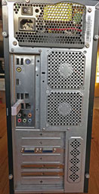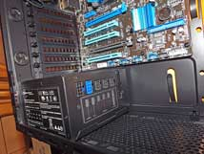
 | Auf dem zweiten Bild eine etwas andere Lösung bei der, wie ich sehr gut finde, das Netzteil unten im Gehäuse angebracht ist. Das verhindert die Wärmeentwicklung im Gehäuse, da die Luft für das Netzteil unten angesaugt und nach hinten ausgeblasen wird. Das Gehäuse ist von Thermaltake.

PC Hardware: Die Laufwerke
Was sind Laufwerke | Zu den Laufwerken zählt auch die Festplatte, die ist aber gesondert behandelt, und so sind nur die CD/DVD Laufwerke und Brenner gemeint. Das Diskettenlaufwerk zählt natürlich auch dazu aber da dieses Laufwerk schon lange keinen Nutzen mehr hat und viele PC nur aus Nostalgiegründen ein solches Laufwerk noch haben (meiner übrigens auch noch), so werde ich darauf nicht näher eingehen. Laufwerke gehören zu den billigeren Bauteilen und so sollte nur noch ein DVD Brenner oder sogar ein Blue-Ray Brenner eingebaut werden. Preislich liegen die Laufwerke ab 25 € und die Blue-Ray ab 55 € und das Fabrikat ist Geschmackssache, die Hersteller sind alle gleich gut (oder schlecht wie man es sieht). Die Farbe ist ein Merkmal und die Brenngeschwindigkeit, S-ATA ist auch hier der Standard Anschluss. Sonst bleibt nur zu entscheiden ein oder zwei Laufwerke, wer oft DVD´s kopiert ist mit zwei besser beraten aber gewöhnlich genügt eines. Ein Laufwerk muss auch kleine CD´s lesen können. Meiner Erfahrung nach leben Laufwerke nicht so lange, früher oder später musste ich immer die Laufwerke erneuern, auch besteht die Möglichkeit das selbstgebrannte CD/DVD von einem neuen Laufwerk nicht mehr gelesen werden können, falls sie ihre Datensicherung auf DVD haben, sollten sie das nach Einbau eines neuen Laufwerkes überprüfen.
Diskettenlaufwerk | 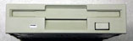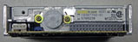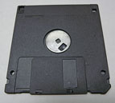
 | Diskettenlaufwerk von vorne und hinten, Diskette (Floppy)
CD, DVD, Light Scribe | 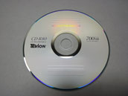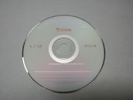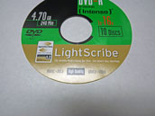
 | CD, DVD und Light Scribe (DVD´s die man mit dem Laufwerk, sofern es dafür ausgelegt ist, beschreiben kann).
 | CD haben eine Speicherkapazität bis 900 MB und sind einmal (CD-R) oder mehrfach (CD-RW) beschreibbar. DVD haben eine Kapazität von 4,7 GB bis 25 GB (Blue-Ray-Disk). Als längerfristiges Speichermedium sind diese Medien umstritten, da die Angaben der Hersteller varieren und eine sichere Aussage kaum getroffen wird.

PC Hardware: Die Anschlüsse
Anschlüsse sind die Schnittstellen, mit denen ihr PC sich mit den exteren Geräten verbindet. Interne Anschlüsse sind unter dem Kapitel Mainboard und bei den einzelnen Bauteilen behandelt.
Wichtige Schnittstellen sind:
USB | Neuester Standard ist USB 3 die Geschwindigkeit der Übertragung liegt bei 5 GB/s. USB Anschlüsse haben eine eigene Stromversorgung, so das USB Geräte, sofern sie nicht über 500 mA Stromaufnahme liegen, von der Schnittstelle versorgt werden. USB findet sich bei Mäusen, Tastaturen, externen Festplatten, Druckern und weiteren Geräten.
USB A Stecker | 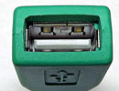
S-ATA | Externe S-ATA Schnittstellen sind eher selten, nur externe Festplatten mit diesem Anschluss machen da Sinn.
Interne S-ATA | 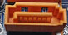
VGA / DVI | Anschlüsse für den Monitor, VGA ist analog, DVI digital.
Links VGA Rechts DVI | 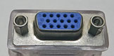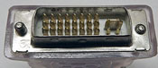
Serielle Schnittstelle | Serielle Schnittstellen finden nur noch selten Verwendung und werden auf neueren Mainboards nicht mehr eingebaut. Falls man noch irgend ein Gerät damit benutzen will, kann man eine Schnittstellenkarte an einen PCI Stecksockel betreiben
Parallele Schnittstelle | Parallele Schnittstellen waren für Druckeranschlüsse und entfallen ebenfalls.
PS/2 Anschlüsse | Sind für Tastaturen und Mäuse verwendet worden, werden ebenfalls kaum noch benutzt.
IEEE 1394a Anschluss | Serielle Schnittstelle für Geräte mit diesem Anschluss, wird auch Fire-Wire genannt, eine Apple spezifische Schnittstelle.
Audio Anschlüsse | Für Lautsprecher und Mikrofone. Die meisten Anschlüsse lassen sich über die Software konfigurieren.
S/PDIF Anschluss | Schnittstelle für digitale Stereo Audiosignale.
RJ-45 LAN | Lokales Netzwerk, der Kabelgebundene Internetanschluss.
Alle Anschlüsse auf einem Blick | 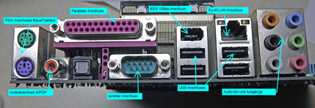
Ein weiteres Mainboard mit anderen Anschlüssen | 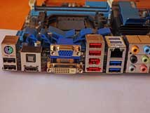
HDMI Anschluss | HDMI ist für Mediengeräte wie Fernseher, Recorder, DVD Spieler. Gibt es auch als Mini HDMI, wird von Handys oder Kameras oft verwendet.
HDMI | 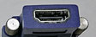
 | Welche Schnittstelle ihre Geräte benötigen müssen sie selbst feststellen. Es ist aber nicht immer notwendig, dass ihr PC alle Schnittstellen zur Verfügung stellt. Da von der Industrie immer wieder neue Anschlüsse erfunden werden, (es geht hier nur um Geld), so ist es nahzu unmöglich alle nachzurüsten. Anschlüsse die dauerhaft betrieben werden, (eine parallele oder serielle Schnittstelle etwa), können über PCI Karten nachgerüstet werden. Für Speicherkarten oder Bluetooth langt oft ein Stick oder ein externer Kartenleser. Damit kann man immer auf den neuesten Trend eingehen.

PC Hardware: Ein und Ausgabegeräte
 | Ein und Ausgabe sind die angeschlossenen Geräte mit denen kommuniziert wird. Ich gebe einen kurzen Überblick über die wichtigsten Geräte.
Maus | Das Eingabegerät schlechthin. Mäuse gibt es mit Kabel und als Funkmäuse, mit mechanischer Kugel und als optische Maus, wobei es da LED und Laseroptiken gibt. Mechanische Mäuse wenn nicht mehr funktionieren liegt es oft an der Verschmutzung. Dann die Maus öffnen und die Laufrollen säubern (siehe Bilder).
Optische Maus | 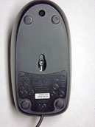
Tastaturen | Ebenfalls mit Kabel oder ohne erhältlich. Der Markt bietet eine große Anzahl an aber meistens funktionieren bestimmte Tasten die häufig gebraucht werden sehr schnell nicht mehr und so langt meiner Meinung nach eine billige Tastatur.
Monitor | Der Bildschirm sollte nicht zu klein sein, 19'' oder größer, er sollte eine hohe Frequenz haben und für Spiele eine kurze Reaktionszeit.
Lautsprecher | Lautsprecher gibt es schon sehr günstig und wer nur ab und zu ein bischen Musik hört der ist mit billigen gut bedient, wer es anspruchsvoller mag sollte da etwas mehr ausgeben und einen Basslautsprecher zusätzlich anschließen.
Drucker /Scanner | Es gibt schon sehr preiswerte Kombigeräte die allen Anforderungen gerecht werden, bei der Auswahl unbedingt darauf achten was Tintenpatronen kosten und wieviel man damit drucken kann (Herstellerangeben ansehen). Laserdrucker werden immer preiswerter aber das lohnt sich nur bei hohem Druckaufkommen. Schwarz-weiß Laserdrucker sind Tintendruckern wirtschaftlich überlegen aber Farblaserdrucker sind hier teuerer.  Die meisten Drucker können auch Bilder drucken, ich habe die Erfahrung gemacht das ein extra Photodrucker nicht nötig ist, es kommt auf das Papier an. Ist aber relativ teuer und es gibt im Internet gute Angebote wenn man seine Bilder auf Papier bringen will.  Bei den meisten Druckern ist bei DIN A4 Schluss und die Überlegung einen DIN A3 Drucker zu kaufen ist nicht von der Hand zu weisen, ich möchte meinen nicht mehr missen. Eine Überlegung ist einen Netzwerkdrucker anzuschaffen, gibt es mit LAN und W-LAN, ist eine gute alternative wenn mehrere PC im Haushalt genutzt werden.  Scanner als Kombigerät mit dem Drucker, sollten öfters Kopien nötig sein, dann bitte ein Gerät kaufen welches auch ohne den PC anzuschalten funktioniert. Die Auflösung ist für das Scannen wichtig, die Angabe ist wie beim Drucker in dpi (Dots per Inch) also die Anzahl der Bildpunkte auf einem bestimmten Bereich. 600 dpi Aufwärts sind empfehlenswert.
LAN / W-LAN | Ist die Verbindung mit dem Internet und Mediageräten, Handy, I-Pod. LAN ist Kabelgebunden, W-LAN über Funk. W-LAN ist sehr beliebt vor allem bei Laptop Besitzern, ist aber in der Regel langsamer als LAN und die Reichweite ist von der Bauweise der Wohnung abhägig, jede Mauer schwächt das Signal.
Bluetooth | Ist ebenfalls eine Funkschnittstelle und dient der Verbindung mit Handys. Wird meistens über einen externen USB Stick realisiert.
Externe Festplatte | Eine Festplatte zum Speichern von Daten, wird in der Regel über eine USB Schnittstelle verbunden. Es gibt aber auch wie auf den unteren Bildern zu sehen ist, Einschübe für Festplatten die über USB verbunden werden. Solche Einschübe sind dann sinnvoll wenn öfters Festplatten ausgelesen werden sollen. Da die Festplatte ohne Gehäuse eingeschoben wird, besitzt sie auch keinen mechanischen Schutz, deswegen eher für Computerbastler zu empfehlen.  Externe Festplatten sind auch sinnvolle Sicherungsspeicher deshalb dürfen diese auch etwas größer ausfallen. Meiner Erfahrung nach lohnt sich ein USB 3 Anschluss auf alle Fälle, da beim Speichern große Datenmengen in kurzer Zeit übertragen werden können. Ein PC kann jederzeit über eine PCI Karte mit einem USB 3 Anschluss nachgerüstet werden.
Hier ein Einschub für  S-ATA Festplatten, über USB mit dem PC verbunden | 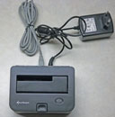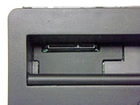
USB-Stick | Ein Speichermedium welches sehr Kompakt ist und inzwischen die Speicherkapazität (256 GB) einer Festplatte besitzt (Für diesen Zweck aber zu teuer). Beim Kauf auf USB 3 achten!
Kartenleser | Weitere Speichermedien sind SD oder SDHC Karten, Mikro SD, Memory Sticks, diese werden meistens in Kameras verwendet, für die Verbindung zum PC gibt es Einschübe an den PC´s oder Kartenleser die über USB angeschlossen werden.
Links SD Karte von vorne und hinten  Rechts Adapter von SD auf mikro SD | 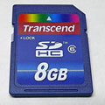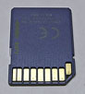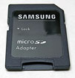
 | Bei Speicherkarten ist auf die sogenannte Class zu achten. Günstige Karten besitzen nur die Class 2 höherwertige die Class 10. Das bezieht sich auf die Schreib und Lesegeschwindigkeit wobei der Bereich von 2-30MB/s geht, aber die Geschwindigkeiten von Schreiben und Lesen unterschiedlich sein können. Das ist wichtig beim Aufnehmen von Videos, Herstellerangaben des Gerätes zu Rate ziehen. SD Speicherkarten gibt es bis zu einer Kapazität von 128 GB.

